План-конспект открытого учебного занятия
13.04.2018
Подготовила: учитель Москаленко Виктория Юрьевна
Класс: IV
Тема урока: «Чем ты занимаешься сейчас?»
Тип урока: урок формирования речевых грамматических навыков учащихся
Цели:
Образовательная:
- содействовать формированию речевых грамматических навыков употребления в устной и письменной речи вопросительных предложений в Present Continuous (задавать вопросы и отвечать на них);
- создать условия для применения знакомой лексики в различных видах речевой деятельности;
- способствовать развитию навыков диалогической речи, а также восприятия и понимания речи на слух.
Развивающая:
- создать условия для развития языковой догадки на основе наглядности,
- создать условия для развития способности к имитации, подстановке и трансформации языковых единиц в новые речевые образцы, сравнению ответов.
- способствовать развитию памяти, внимания и воображения учащихся.
Воспитательная:
- создать условия для формирования культуры устного общения;
- создать условия для активного речевого взаимодействия;
- способствовать формированию умения работать в парах, воспитанию уважительного отношения к собеседнику.
Прогнозируемый результат: предполагается, что к окончанию урока учащиеся смогут строить вопросительные предложения и давать ответы на них с использованием времени Present Continuous в рамках предложенной темы.
Основные методы, приемы, технологии: коммуникативный, интерактивный, игровой, работа индивидуальная, в парах, использование наглядности, здоровьесберегающих технологий.
Оборудование урока: УМК «English 4» Лапицкая Л.М. [и др.]. Учебное пособие для 4 класса общеобразовательных учреждений с русским языком обучения в 2 частях. – Минск: Вышэйшая школа, 2014; ноутбук, телевизор, презентация в программе Power Point, раздаточный материал.

Ход урока

№ | Этап урока | Действия учителя/ Содержательное наполнение | Действия учащихся | Примечания
1. | Организационно-мотивационный  этап  Цель этапа (ожидаемый результат) - создание психологической готовности класса к уроку, введение в атмосферу иноязычного общения.  Задачи этапа - подготовить учащихся к работе, создать ситуацию успеха, условия для активного использования иностранного языка в устной речи. | Good afternoon, children. Take your seats, please.  How are you today?  What date is it today?  What day is it today? | Учащиеся настраиваются на работу, вступают в разговор. | Слайд 1
2. | Актуализация и целеполагание  Цель этапа (ожидаемый результат) - подготовка учащихся к сознательному освоению учебного материала, определение целей урока и его конечного результата, мотивация на познавательную деятельность.  Задачи этапа - активизировать субъектный опыт учащихся, опорные знания и умения; определить уровень имеющихся знаний, умений и навыков учащихся по теме; сформировать познавательный интерес к изучаемому материалу. | How many lessons do you have today? What are they? What is your first lesson? What do you usually do in this lesson? Great!  And of course you get new home task do it at home and then check it in class.  That’s why I suggest starting with checking your homework. Any difficulties? Open your exercise-books. Start reading in turns, please. Great!  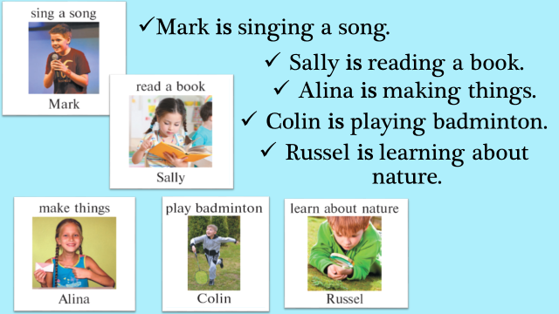  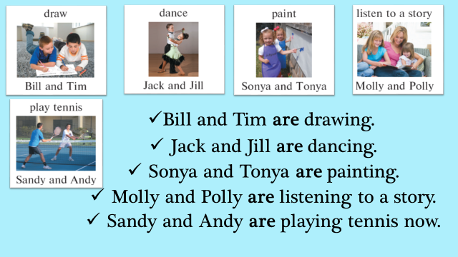  Previos lesson we spoke about Present Continuous. How do we form affirmative sentenses?When do we use Present Continuous?  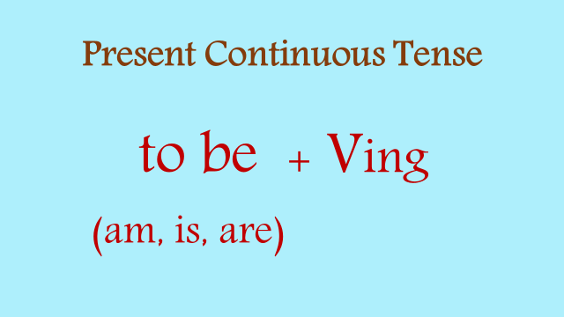  Now you are in the English lesson. But do you know, what your best friend is doing now? Let’s try to imagine… You may use these phrases or any ideas will do. Don’t forget to use Present Continuous to show that action is happening at the moment of speaking.  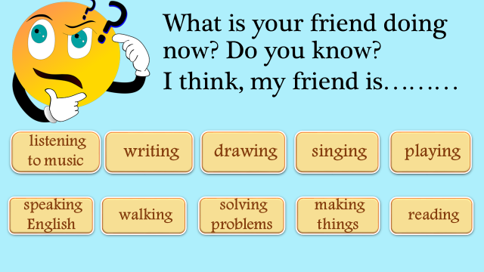  Thank you, children. Good job!  Повторение звука [ŋ], фонетическая игра «What sound is it?».  What sound can you hear at the end of the words drawing, singing…?  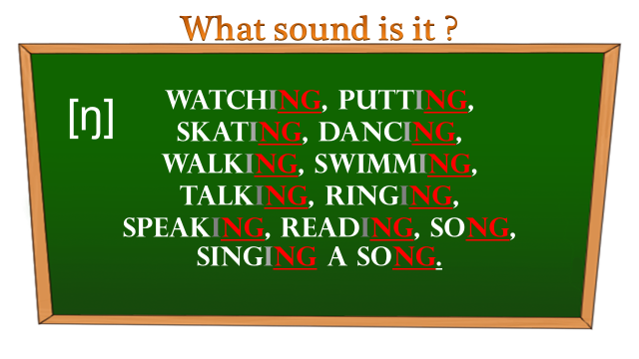 | Учащиеся отвечают на вопросы, используя знания, приобретенные на предыдущих уроках.  Учащиеся совместно с учителем проверяют домашнее задание.  Повторение изученного ранее грамматического материала с опорой на наглядность  Учащиеся высказывают свои предположения.  Учащиеся вслед за учителем читают слова с определенным звуком. | Слайд 3—4  Слайд 5 Приложение «Дракон»  Слайд 6  Слайд 7
3. | Операционно-познавательный этап  Цель этапа (ожидаемый результат) – формирование грамматических навыков употребления вопросительных предложений во времени Present Continuous; развитие языковой догадки; развитие умений диалогической речи с использованием изучаемых грамматических конструкций.  Задачи этапа – содействовать формированию речевых грамматических навыков употребления вопросительных  предложений во времени Present Continuous; содействовать развитию речевых умений учащихся; создать условия для активного речевого взаимодействия.  Этап промежуточной рефлексии с использованием элементов снятия напряжения  Задача этапа —  снять психоэмоциональное  напряжение, напряженность зрения. | - If we want to know for sure what our friends are doing right now, at the moment we should call them.  As we remember, Twinky, Floppy, Liz and Mike are in Belarus now. They are at Nikita’s now. So Nastya — Nikita’s friend — is calling him to know what our friends are doing now. Let’s see. Open your Pupil’s Books at page 80 ex.1. Look at the pictures. Is it morning, afternoon, evening? Look at the pictures and say what they are doing now. Start with “I think….” Any ideas will do. Now let’s listen what Nastya and Nikita are talking about. Follow the dialogues and while listening check your guesses.  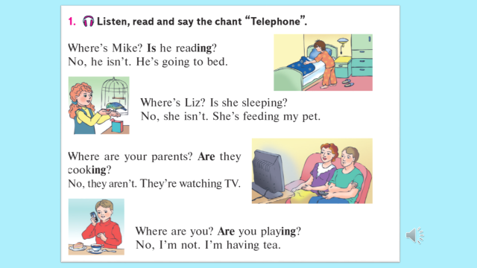  Is Mike reading? Is Liz sleeping? Are Nikita’s parents watching TV? Is Nikita playing?  What’s Mike (Liz, Nikita) doing?  What are Nikita’s parents doing?  Please, read the questions with correct intonation —  'Where‘s Mike? 'Is he reading?  Now, girls, you read the questions. Boys, you read the answers. Then swap the roles. Great!  - Объяснение грамматического материала с опорой на информацию на доске и в учебнике.  Look at the blackboard, I write down two sentences. Can you notice any differences?  Mike is reading. Is Mike reading?  How do we form questions?  “Is” goes before “Mike”.  Let’s read the “Grammar Secret” together. 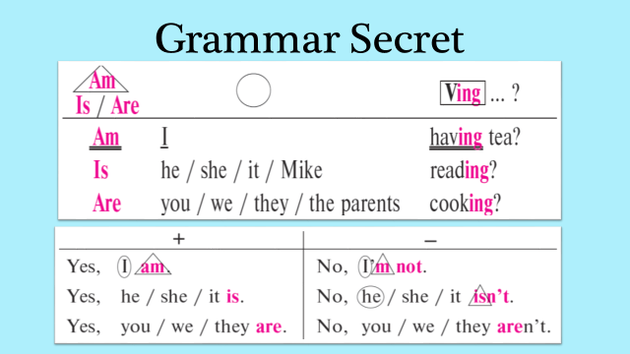  Can you see the difference between positive and negative sentences?  Long firms: Short forms:  is + not isn’t  are + not aren’t  I am +not I’m not  Let’s match positive and negative sentences. Open you Workbooks at page 67 exercise 1.  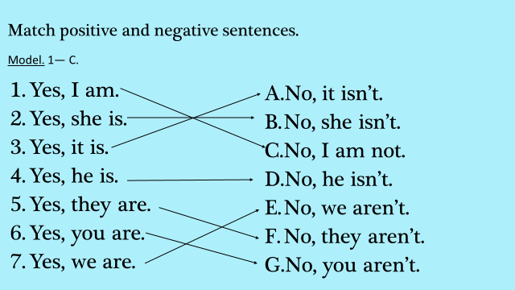  Right you are!  I suppose it looks like Nastya is calling but something is wrong on line  Игра «Telephone».  Let’s imagine you talk to each other on the phone. But you can’t hear very well. Keep asking.  Super!  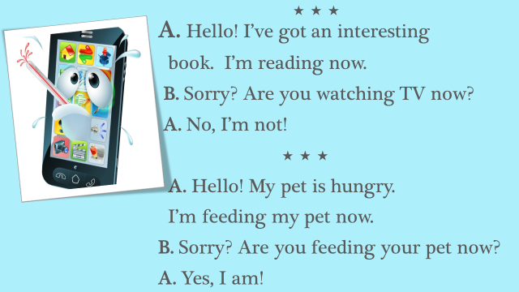  Физкультминутка.  A pupil comes to the blackboard and mimes the action. The other pupils have to guess what action it is and say the sentence in Present Continuous.  For example: Are you dancing?  Good!  Sit down and calm down, please. Breathe in, breathe out.  Гимнастика для глаз  Первичное закрепление вопросительных предложений времени Present Continuous.  Come back to your Pupil’s Books. Open them at page 81 exercise 3a. Look at the picture.  Where are the friends now? What’s the weather like today in the picture?  Complete the sentences with Are, Is. Ask more question about the picture.  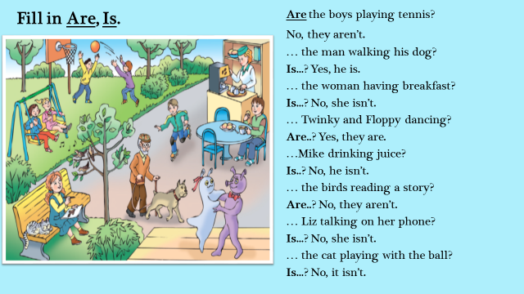  Let’s try to ask more questions about the picture.  Any ideas will do!  You may turn over the page and make up questions from the words given in exercise 3b at page 82.  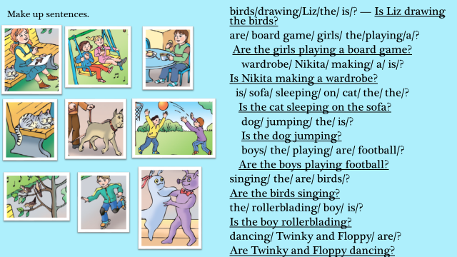  Quiz questions  Twinky’s prepared the “Quiz questions” for us. Look at the screen. If our answers are right, we’ll know what Nikita is doing at the moment.  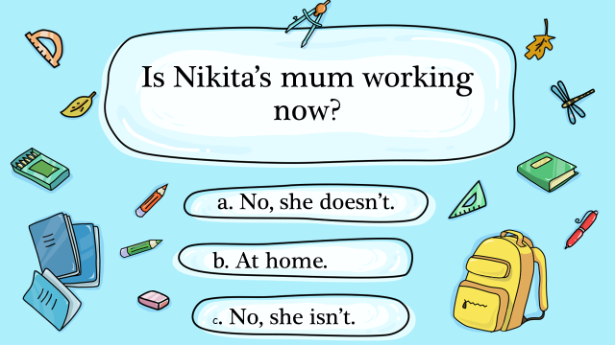 | Учащиеся отвечают на вопросы учителя (предтекстовый этап); слушают запись, проверяют правильность своих предположений (текстовый этап). После прослушивания, уточняют свои высказывания (послетекстовый этап).  Учащиеся дают краткие ответы.  Учащиеся зачитывают вопросительные предложения.  Учащиеся по очереди читают диалоги по ролям.  Учащиеся выполняют задание из рабочей тетради (упр. 1, с. 67). C помощью наглядного материала (слайд 10) проверяют правильность выполнения.  Учащиеся работают в парах, разыгрывают ситуации, предложенные учителем.  Несколько пар представляют свои мини-диалоги всему классу.  В ходе физкультминутки снимают переутомление и перегрузку, в игровой форме выполняют задания.  Учащиеся выполняют гимнастику для глаз.  Учащиеся выполняют задание из учебного пособия (упр.3а, с. 81) — заполняют пропуски. Правильность выполнения проверяют с помощью наглядного материала (слайд 14).  Учащиеся выполняют задания из учебного пособия (упр.3b, c.82) — составляют из слов вопросительные предложения по предложенной картинке.  Правильность выполнения проверяют с помощью наглядного материала  (слайд 15)  Учащимся предлагается на каждый вопрос выбрать один правильный ответ из трех предложенных, подбирая правильную грамматическую форму глагола to be в Present Continuous. | Слайд 8  Слайд 9  Слайд 10  Слайд 11  Приложение1  Слайд 14  Слайд 15  Слайды 16-22
4. | Контрольно-оценочный этап  Цель этапа (ожидаемый результат) - осознание учащимися результативности своей деятельности на уроке, уровня усвоения учебного материала.  Задачи этапа - способствовать развитию умения объективно оценивать свою деятельность и деятельность одноклассников | Guessing game  Let’s see what our girls and boys are thinking about at the moment. I suppose you are dreaming of doing something else besides reading, writing, speaking English. I’ve got special cards for you, girls, and for you, boys.  The pupils take the cards in turns. The other pupils have to guess what he/ she is doing now asking questions in Present Continuous.  For example: Are you dancing?  Yes, I am!/No, I’ m not! | Учащиеся по очереди задают друг другу общие вопросы во времени Present Continuous, стараясь угадать задуманное действие. | Приложение 2
5. | Рефлексия и  домашнее задание  Цель этапа(ожидаемый результат) – подведение итогов учебного занятия  Задачи этапа-  содействовать развитию способности к рефлексии своей деятельности | Thank you for your work. Open your diaries and write down your homework.  Your task is: PB p 83 ex 4b (wr.) WB p 67-68, ex 2-3, p 69 ex 5.  In this lesson we have practiced asking questions in Present Continuous. Is everything is clear? Now, please, if you are OK and everything is clear, raise the happy smiley. If you are not sure about anything raise the poker face smiley. If you feel uncomfortable at all, raise the sad smiley.  Thank you for your work. You have been very active. (Marks and comments). Have a nice day. Good bye! | Предъявление домашнего задания.  Учитель подводит итоги урока.  С помощью предложенных критериев учащиеся оценивают свои собственные ощущения от проделанной работы.  Учитель благодарит учащихся за совместную работу. Оценивает их познавательную активность. | Слайд 24  Карточки с изображением смайликов

